Termes de référence


Termes de Référence pour la mission d’Assistance à la Maitrise d’Ouvrage (AMO) pour l’Interconnexion Tchad-Cameroun et le renforcement du réseau de Transport et l’extension/densification du réseau de Distribution de N'Djamena (Tchad)

Novembre 2019
Sommaire

PARTIE I – PROCÉDURES DE SELECTION ET EXIGENCES Erreur ! Signet non défini.
Section 1. Lettre d’Invitation (LI) Erreur ! Signet non défini.
Section 2. Instructions aux Consultants et Données particulières (ICD) Erreur ! Signet non défini.
A. Dispositions générales Erreur ! Signet non défini.
1. Définitions Erreur ! Signet non défini.
2. Introduction Erreur ! Signet non défini.
3. Conflit d’intérêts Erreur ! Signet non défini.
4. Avantage compétitif inéquitable Erreur ! Signet non défini.
5. Fraude et Corruption Erreur ! Signet non défini.
6. Eligibilité Erreur ! Signet non défini.
B. Préparation des Propositions Erreur ! Signet non défini.
7. Considérations générales Erreur ! Signet non défini.
8. Frais de préparation de la Proposition Erreur ! Signet non défini.
9. Langue Erreur ! Signet non défini.
10. Documents constitutifs de la Proposition Erreur ! Signet non défini.
11. Une seule Proposition Erreur ! Signet non défini.
12. Validité des Propositions Erreur ! Signet non défini.
13. Éclaircissements et modifications apportés aux documents de la DP Erreur ! Signet non défini.
14. Établissement des propositions – Remarques spécifiques Erreur ! Signet non défini.
15. Format et contenu de la Proposition technique Erreur ! Signet non défini.
16. Proposition financière Erreur ! Signet non défini.
C. Dépôt, Ouverture et Evaluation des Propositions Erreur ! Signet non défini.
17. Dépôt, cachetage et marquage des propositions Erreur ! Signet non défini.
18. Confidentialité Erreur ! Signet non défini.
19. Ouverture des Propositions techniques Erreur ! Signet non défini.
20. Evaluation des propositions Erreur ! Signet non défini.
21. Evaluation des Propositions techniques Erreur ! Signet non défini.
22. Propositions financières pour SQC Erreur ! Signet non défini.
23. Ouverture en séance publique des Propositions financières (pour les méthodesSFQC, SBD et SMC) Erreur ! Signet non défini.
24. Correction des erreurs Erreur ! Signet non défini.
25. Impôts et taxes Erreur ! Signet non défini.
26. Conversion en une seule monnaie Erreur ! Signet non défini.
27. Evaluation combinée de la qualité et du coût Erreur ! Signet non défini.
D. Négociations et attribution du Contrat Erreur ! Signet non défini.
28. Négociations Erreur ! Signet non défini.
29. Conclusion des négociations Erreur ! Signet non défini.
30. Période d’attente Erreur ! Signet non défini.
31. Notification de l’intention d’attribution Erreur ! Signet non défini.
32. Notification de l’attribution du Contrat Erreur ! Signet non défini.
33. Débriefing par le Client Erreur ! Signet non défini.
34. Attribution du Contrat Erreur ! Signet non défini.
35. Réclamation concernant la Passation des Marchés Erreur ! Signet non défini.
Section 2. Instructions aux Candidats Erreur ! Signet non défini.
Section 3. Proposition technique –Formulaires types Erreur ! Signet non défini.
Liste de vérification des formulaires demandés Erreur ! Signet non défini.
Formulaire TECH-1 Erreur ! Signet non défini.
Formulaire TECH-2 Erreur ! Signet non défini.
Formulaire TECH-3 Erreur ! Signet non défini.
Formulaire TECH-4 Erreur ! Signet non défini.
Formulaire TECH-4 Erreur ! Signet non défini.
Formulaire TECH-5 Erreur ! Signet non défini.
Formulaire TECH-6 Erreur ! Signet non défini.
Formulaire TECH-7 Erreur ! Signet non défini.
Section 4. Proposition financière - Formulaires types Erreur ! Signet non défini.
FormulaireFIN-1 Erreur ! Signet non défini.
Section 5. Pays éligibles Erreur ! Signet non défini.
Section 6. Fraude et Corruption Erreur ! Signet non défini.
Section 7. Termes de référence 1
INTRODUCTION 7
Contexte 7
Maitrise d’Ouvrage CEP SNE 9
Projet Regional d’Interconnexion (Comite Inter Etats et Comité de Pilotage) 10
Interfaces Ingénieur Conseil-AMO-CEP SNE 10
ETENDUE DES PRESTATIONS DE L’ASSITANCE A MAITRISE D’OUVRAGE (AMO) 11
RESPONSABILITES DE LA MAITRISE D’OUVRAGE (CEP SNE) 12
DESCRIPTION DES MISSIONS DE L’ASSISTANCE A LA MAITRISE D'OUVRAGE (AMO) 13
Mission 1 : Recrutement de la CEP 13
Mission 2 : Passation des marches 14
Mission 3 : Suivi de l'exécution des études et des travaux 15
Mission 4 : Gestion des aspects environnementaux et sociaux 16
Mission 5 : Coordination administrative et financière des travaux 16
Mission 6 : Formation transverse et transfert de connaissances 17
Transfert continu de connaissances 17
Préparation et le suivi du programme de formation 17
DESCRIPTION DE L’EQUIPE DU CONSULTANT A METTRE EN PLACE PAR L’AMO 18
Généralités 18
Equipe Projet 18
Soutien à l’équipe projet 19
DUREE DE LA MISSION 20
OBLIGATIONS DE L’AMO 20
OBLIGATIONS DE LA MAITRISE D’OUVRAGE 21
Documents et contacts 21
Facilités et exemptions 21
OFFRE TECHNIQUE ET FINANCIERE 22
Offre technique 22
Méthodologie et planning 22
Organisation du Consultant 22
Offre financière 23
CONDITIONS ET CRITERES DE SELECTION DU CABINET DE CONSULTANTS 23
Critères financiers 23
Critères techniques 23
PARTIE II – CONTRATS TYPES Erreur ! Signet non défini.
Section 8. Conditions de contrat et formulaires de contrat Erreur ! Signet non défini.
Tâches Rémunérées au Temps Passé Erreur ! Signet non défini.
I. Modèle de Contrat Erreur ! Signet non défini.
II. Conditions Générales du Contrat Erreur ! Signet non défini.
A. Dispositions générales Erreur ! Signet non défini.
1. Définitions Erreur ! Signet non défini.
2. Relations entre les Parties Erreur ! Signet non défini.
3. Droit applicable au Contrat Erreur ! Signet non défini.
4. Langue Erreur ! Signet non défini.
5. Titres Erreur ! Signet non défini.
6. Notifications Erreur ! Signet non défini.
7. Lieux Erreur ! Signet non défini.
8. Autorité du Chef de file Erreur ! Signet non défini.
9. Représentants autorisés Erreur ! Signet non défini.
10. Fraude et Corruption Erreur ! Signet non défini.
B. Commencement, achèvement, Amendement et Résiliation du Contrat Erreur ! Signet non défini.
11. Entrée en vigueur du Contrat Erreur ! Signet non défini.
12. Résiliation du Contrat par défaut d’entrée en vigueur Erreur ! Signet non défini.
13. Commencement des Services Erreur ! Signet non défini.
14. Achèvement du Contrat Erreur ! Signet non défini.
15. Contrat formant un tout Erreur ! Signet non défini.
16. Avenants Erreur ! Signet non défini.
17. Force Majeure Erreur ! Signet non défini.
18. Suspension Erreur ! Signet non défini.
19. Résiliation Erreur ! Signet non défini.
C. Obligations du Consultant Erreur ! Signet non défini.
20. Dispositions générales Erreur ! Signet non défini.
21. Conflit d’intérêts Erreur ! Signet non défini.
22. Obligation de réserve Erreur ! Signet non défini.
23. Responsabilité du Consultant Erreur ! Signet non défini.
24. Assurance à la charge du Consultant Erreur ! Signet non défini.
25. Comptabilité, inspection et audits Erreur ! Signet non défini.
26. Obligations en matière de rapports Erreur ! Signet non défini.
27. Propriété des documents préparés par le Consultant Erreur ! Signet non défini.
28. Equipements, véhicules et fournitures Erreur ! Signet non défini.
D. Personnel du Consultant et Sous-traitants Erreur ! Signet non défini.
29. Description du personnel-clé Erreur ! Signet non défini.
30. Remplacement de Personnel-clé Erreur ! Signet non défini.
31. Approbation pour des personnels-clé additionnels Erreur ! Signet non défini.
32. Retrait de personnel ou de sous-traitant Erreur ! Signet non défini.
33. Remplacement ou retrait de personnel – conséquences sur les paiements Erreur ! Signet non défini.
34. Heures ouvrables, heures supplémentaires, congés, etc. Erreur ! Signet non défini.
E. Obligations du Client Erreur ! Signet non défini.
35. Assistance et exonérations Erreur ! Signet non défini.
36. Accès au site du Projet Erreur ! Signet non défini.
37. Modification du Droit applicable concernant les impôts et taxes Erreur ! Signet non défini.
38. Services, installations et propriétés du Client Erreur ! Signet non défini.
39. Personnel de Contrepartie Erreur ! Signet non défini.
40. Obligations de Paiement Erreur ! Signet non défini.
F. Paiements versés au Consultant Erreur ! Signet non défini.
41. Montant plafond Erreur ! Signet non défini.
42. Rémunération et dépenses remboursables Erreur ! Signet non défini.
43. Impôts et taxes Erreur ! Signet non défini.
44. Monnaie de paiement Erreur ! Signet non défini.
45. Modalités de facturation et de paiement Erreur ! Signet non défini.
46. Intérêts moratoires Erreur ! Signet non défini.
G. Equité et bonne foi Erreur ! Signet non défini.
47. Bonne foi Erreur ! Signet non défini.
H. Règlement des différends Erreur ! Signet non défini.
48. Règlement amiable Erreur ! Signet non défini.
49. Règlement des différends Erreur ! Signet non défini.
III. Règles de la Banque Erreur ! Signet non défini.
Annexe 1 :Fraude et corruption Erreur ! Signet non défini.
VI. Conditions particulières du Contrat Erreur ! Signet non défini.
V. Annexes Erreur ! Signet non défini.
Annexe A – Termes de Référence Erreur ! Signet non défini.
Annexe B – personnel clé Erreur ! Signet non défini.
Annexe C – estimation du coût de la Rémunération Erreur ! Signet non défini.
Annexe D – Estimation des autres coûts Remboursables Erreur ! Signet non défini.
Annexe E - Formulaire de garantie de remboursement de l’avance Erreur ! Signet non défini.
Annexe F – Code de Conduite (ESHS) Erreur ! Signet non défini.
Rémunération forfaitaire Erreur ! Signet non défini.
Préface Erreur ! Signet non défini.
Annexe 1 : Fraude et corruption Erreur ! Signet non défini.

Liste des annexes
Annexe 1 : Schéma, lotissement et localisation de l’interconnexion Cameroun-Tchad
Annexe 2 : Organigrammes SNE
Annexe 3 : Cellule d’Exécution du Projet (CEP)
Annexe 4 : Matrice d’interface Ingénieur Conseil – Assistant Maitre d’Ouvrage – CEP SNE

Liste des abréviations
AMO Assistance à la Maitrise d’Ouvrage
BAD Banque Africaine de Développement
BM Banque Mondiale
CEP Cellule Exécution Projet
ESHS Environnementales, Sociales, Hygiène et Sécurité
IC Ingénieur Conseil
PAR Plan d’Action de Réinstallation
PEAC Pool Energétique de l’Afrique centrale
PGES Plan de Gestion Environnementale et Sociale
PGESC Plan de Gestion Environnementale et Sociale de Chantier
SNE Société Nationale d’Electricité du Tchad
TDR Termes de référence

INTRODUCTION

Contexte
Le futur projet régional d’interconnexion entre le Cameroun et le Tchad doit permettre (i) de réaliser des échanges d’énergie avec le transfert de l’énergie hydraulique de Cameroun vers le Tchad afin de diminuerla production locale plus coûteuse (ii) d’optimiser le développement du secteur électrique de chacun des deux pays.
Cette interconnexion de NGaoundéré (Cameroun) à Gassi (Tchad) comprend des lignes (double ternes) biterne et monoterne à 225 kV en courant alternatif sur une longueur de 1 024km dont786 km au Cameroun et 238km au Tchad. L’interconnexion Cameroun-Tchad comprend aussi 3 postes HT/MT (Gassi,Guelendeg et Bongor). Le poste HT/MT de Gassi deviendra le poste source pour la distribution de la ville de N’Djamena à partir de l’interconnexion.
Cette interconnexion sera complétée par le raccordement des régions électriques du Cameroun RIS-RIN entre les postes de NGaoundere et de Nachtigal (Voir Annexe 1) qui est raccordé à la future centrale hydraulique de 420MW dont la mise en service est prévue en 2022.
Le projet de l’interconnexion Cameroun-Tchad est structuré autour de deux volets, à savoir le volet interconnexion des réseauxélectriques du Cameroun et du Tchad, et le volet électrification rurale le long des couloirs deslignes de transport. Ce projet de l’interconnexion est financé par la Banque Africaine de Développement, l’Union Européenne et la Banque Mondiale. Le raccordement RIS-RIN est financé par la Banque Mondiale.
Au Tchad, ce projet d’interconnexion est complété par un autre projet national financé par la Banque Mondiale pour la densification et l’exploitation la réhabilitation et l’extension du réseau de Distribution de N’Djamena (Projet Electrification N’Djamena). Le réseau MT/BT de la zone urbaine de N’Djamena doit être mis à niveau avec des investissements prioritaires afin d’assurer la modernisation, l’exploitaion et l’extension du réseau de distribution et l’amélioration du suivi de la clientèle. Les investissements ont pour objectifs principaux de couvrir les 3 composantes suivantes :
- Renforcement/ du réseau Transport de N’Djamena: l’objectif est le renforcement des postes HT/MT(lamadji et Gassi) afin de pouvoir soulager les transformateurs HT/MT saturés et créer des nouveaux points d’injection pour le réseau MT et partant l’extension du réseau MT afin d’augmenter le taux de la desserte.

- Extension, Densification et réhabilitation du réseau de distribution de N’Djamena :l’objectif de cette composante est l’extension et la densification du réseau MT/BT pour le raccordement de nouveau clients avec une réduction des pertes commerciales et une amélioration des performances de l’exploitation technique et commerciale de la SNE.

- Création du Bureau centrale de conduite (BCC) Distribution de N’Djamena : l’objectif est d’améliorer l’exploitation automatisée des postes MT/BT et la gestion du réseau de distribution de N’Djamena avec des outils avancés de conduite SCADA/EMS. Ces investissements permettront d’améliorer la qualité de l'approvisionnement et de garantir la pérennité des investissements sur l’extension et la densification du réseau de distribution.

Le projet de la Banque Mondiale comporte aussi une composante sur l’amélioration de la performance de la SNE.
La mise en place de ce programme au Tchad sera réalisée par une maitrise d’ouvrage unique pour l’ensemble des investissements. La Maitrise d’Ouvrage de l’ensemble du programme a été confié à la Société Nationale d’Electricité du Tchad (SNE) qui sera l’organe d’exécution du projet.
Cette maitrise d’ouvrage unique confiée à la cellule d’exécution de projet (CEP) de la SNE permettra d’assurer la cohérence technique de l’ensemble des investissements, de mettre en place et piloter un planning intégré des travaux (mais aussi des procédures de sauvegarde – voir ci-après) et d’assurer une meilleure coordination entre les différents acteurs impliqués.
Pour assurer cette mission de la mise en œuvre de l’ensemble du programme, la CEP SNE sera appuyée par le recrutement d’une Assistance à Maitrise d’Ouvrage (AMO) et de deux Ingénieurs Conseilspour la supervision des études et travaux de l’Interconnexion Cameroun-Tchad et de l’Electrification de N’Djamena comme illustré ci-dessous.
Les présents termes de référence sont établis en vue du recrutement d’un Consultant qualifié et compétent pour la mission d’Assistance à la Maitrise d’Ouvrage (AMO) auprès de la CEP SNE pour l’implémentation et la supervision des travaux de l’Interconnexion Tchad-Cameroun sur le territoire Tchadien et le renforcement du réseau de Transport et l’extension/densification du réseau de Distribution de N'Djamena.

Figure 1 : Organigramme du fonctionnement du Projet au Tchad
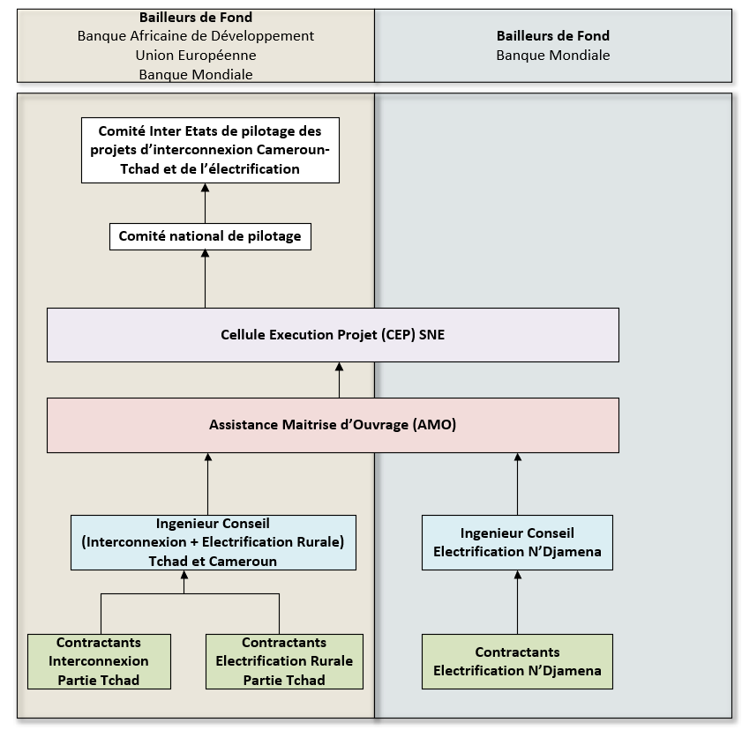

Maitrise d’Ouvrage CEP SNE
La SNE créera en son sein une Cellule d’Exécution du Projet (CEP) qui assurera la coordination de toutes les activités du projet. Cette cellule sera dirigée par un Coordonnateur, Ingénieur Electricien avec une forte expérience en gestion de projets.

La CEP/SNE sera renforcée par des experts qui seront recrutés par appel à candidature ouvert. Cependant, le personnel de la SNE qui sera mis à la disposition de la CEP/SNE devra préalablement requérir l’approbation de la Banque. La CEP sera appuyée par les autres Directions de la SNE pour le traitement des questions d’ordre juridique, technique, économiques et financières ainsi que celles relatives à la communication et aux relations publiques. Un accent particulier sera mis sur le renforcement des capacités de la SNE dont les agents travailleront en collaboration avec ces experts pour un transfert de compétences par compagnonnage. Le Gouvernement fournira des locaux fonctionnels pour abriter la CEP et assurera la fourniture de l’eau et de l’électricité.

La CEP en appui avec l’AMO sera responsable de mener à bien les processus de passation des marchés, d’assurer la gestion des contrats, et la gestion financière du projet. Dans ce but, la CEP devra, entre autres :
- Approuver tous les documents préparés par les Consultants qui seront recrutés pour des tâches spécifiques à la préparation du projet ;
- Traiter les demandes de paiement des Consultants conformément au calendrier de paiement convenu ;
- Superviser les activités de l'Ingénieur-conseil ;
- Assurer le respect du calendrier et des coûts de mise en œuvre du projet ;
- Examiner et donner son avis sur toutes les modifications techniques proposées ou motiver le refus d'une proposition ;
- Soumettre les rapports périodiques aux parties prenantes et aux institutions financières concernées, sur l’avancement des travaux, les défis rencontrés et les questions en suspens ;
- Superviser en collaboration avec l’Ingénieur-conseil, la réalisation des travaux jusqu’à la réception de chacun des ouvrages ;
- Coordonner avec d'autres agences et services publics, les mesures nécessaires d’hygiène, de sécurité et de santé pour toutes les activités du projet ;
- Traiter les demandes de paiement des entrepreneurs après leur approbation par l’Ingénieur-conseil ;
- Obtenir les autorisations nécessaires aux travaux de construction afin d’éviter les retards;
- Coordonner et suivre avec les autorités nationales et locales, la mise en œuvre du Plan de Gestion Environnementale et Sociale (PGES) et du Plan d’Action de Réinstallation (PAR).

La CEP sera attachée à la Direction Générale qui a pour mission : le développement, la gestion et l’exploitation des ouvrages et équipements de production, de transport et de distribution sur le périmètre de la SNE.
- Confectionner du budget annuel ainsi que du rapport d’activité de la direction des Opérations ;
- Mettre sur place un plan de protection ;
- Proposer à la hiérarchie un personnel qualifié pour les études, l’exploitation, et maintenance des ouvrages des productions, de transport et de distribution ;
- Exécuter les instructions de la hiérarchie ;
- Proposer à la hiérarchie des formations adaptées pour le personnel technique ;
- Proposer à la hiérarchie les besoins de recrutement en accord avec les nécessités techniques ;
- Informer la hiérarchie de tout dysfonctionnent ou urgence constaté ;
- S’assurer de la sécurité du personnel exploitant

Projet Regional d’Interconnexion (Comite Inter Etats et Comité de Pilotage)
La bonne articulation du projet au niveau multinational sera assurée par le Comité Inter Etats de pilotage des projets d’interconnexion Cameroun-Tchad et de l’électrification des villes et localités frontalières des deux pays, créé le 10 Février 2009. Ce comité constitue un cadre de concertation des opérations, chargé d’organiser les concertations indispensables entre les parties prenantes du projet. Il sera chargé de prendre des décisions stratégiques au niveau supranational. Le PEAC assurera le Secrétariat dudit Comité et facilitera également les discussions stratégiques nécessitant l’arbitrage des deux pays. Le PEAC assurera aussi le recrutement et le suivi de l’Ingénieur Conseil et de l’Auditeur des comptes du projet, qui seront uniques pour le projet.

Au niveau de chaque pays, un comité national de pilotage sera mis en place. Les Comités nationaux de pilotage seront chargés de prendre les décisions stratégiques au niveau national, de suivre la bonne exécution du projet et de veiller à l’atteinte des objectifs assignés. Ils assureront i) l’examen et l’approbation des budgets annuels des CEP, ii) la synergie entre les actions du projet et les autres politiques sectorielles nationales ; iii) le renforcement de l’approche participative ; et iv) la coordination entre tous les intervenants nationaux pour le bon déroulement du projet, particulièrement au niveau des questions transversales.

Au Tchad, le Comité de pilotage national du Tchad sera composé des représentants des Ministères en charge de l’Energie, du Plan, des Finances, qui informera en cas de besoin les autres entités comme le Ministères de l’Administration du Territoire, de la Sécurité Publique, des Femmes et Action Sociale, de la Jeunesse, de l’Education, de la Santé, de l’Environnement et de la Fonction Publique, et de la SNE qui assurera le Secrétariat.

Au Cameroun, le Comité de pilotage national du Cameroun sera composé des représentants des Ministères en charge de l’Energie, du Plan, des Finances, de l’Administration du Territoire, de la Sécurité Publique, des Femmes, des Affaires sociales, de la Jeunesse, de l’Education, de la Santé, de l’Environnement, de la Fonction Publique, de l’Agence de Régulation du secteur de l’Electricité, d’ENEO, de l’AER, ainsi que de la SNE qui en assurera le Secrétariat. Cette composition est le frein pour ce projet faire la même formulation si acceptée côté Tchad

Interfaces Ingénieur Conseil-AMO-CEP SNE
La réussite du Projet dans son semble repose sur une définition claire et précise des rôles et des responsabilités de chacun des acteurs.

La matrice de coordination de l’Annexe 4 définit le périmètre d'action et de responsabilité de l’Ingénieur Conseil, l’AMO et la CEP-SNE pour les différentes activités, étapes et taches du Projet.

Cette matrice sera mise à jour, complétée et finalisée lors de la négociation du contrat entre la SNE et le Consultant qui aura été sélectionné pour la mission de l’Assistance à Maitrise d’Ouvrage. Elle fera aussi partie du Manuel du Projet.

ETENDUE DES PRESTATIONS DE L’ASSITANCE A MAITRISE D’OUVRAGE (AMO)
L’Assistance à Maîtrise d'Ouvrage (AMO) appuiera la Cellule d’Exécution du Projet (CEP) du Maître d’Ouvrage SNE dans la gestion des projets au Tchad de l’Interconnexion Tchad-Cameroun et le renforcement du réseau de Transport et l’extension/densification du réseau de distribution de N'Djamena.
Pour l’Interconnexion Tchad-Cameroun, l’AMO ne sera responsable que de la partie Tchadienne qui comprend les lignes d’interconnexions et les postes HT/MT sur le territoire du Tchad (Gassi, Guelendeg et Bongor)( l’organigramme de la page 6, l’AMO est pour les deux composantes :interco et distribution)
L’AMO formellement intégré dans la CEP de la SNE doit aider celle-ci à assurer la bonne supervision du déroulement des projets et l’aider à veiller que les prestations des Ingénieurs Conseils se développent correctement. Les Ingénieurs Conseils (ICs) représentent le premier niveau de de décision dans la chaine de gestion du projet. LA CEP et L’AMO situées au-dessus, au deuxième niveau, supervisent les activités des ICs et gèrent le projet. Une étroite coopération entre la CEP SNE, l’AMO et les équipes des Ingénieurs Conseils est essentielle pour la réussite du projet.
Le personnel de très haute compétence technique, commerciale et administrative est nécessaire pour ces tâches de l’AMO. Ce personnel doit (i) suivre le déroulement du projet avec une supervision générale des activités quotidiennes du déroulement des travaux à NDjamena et sur les sites de l’Interconnexion Cameroun -Tchad (ii) assurer le rôle d’assurance qualité (QA) et (iii) intervenir aux besoins.
L’AMO doit être menée par un Chef de Projet / Coordonnateur expert qui assurera la gestion technique et administrative des projets. Il sera supporté par un pool des experts de conception/construction des lignes, postes, SCADA, télécommunications et des domaines particulières de génie civil, mécanique et électrique, mais aussi couvrant les aspects juridiques, commerciaux, organisation et autres.
L’équipe de surveillance générale devra avoir à la disposition toute la documentation et la correspondance produite avant et pendant l’exécution du projet pour être en mesure à réagir à tout moment en fonction de déroulement du projet.
et la cellule d’exécution du projets et L’AMO seront entièrement responsables de la réalisation des prestations décrites dans les présents TDRs. Ils prendront toutes les dispositions nécessaires pour la bonne exécution et dans les délais impartis, du travail qui lui (leur) sera confié. Il aura ont l’entière responsabilité des prestations y compris les parties réalisées par ses sous-traitants. Il programmera et spécifiera les tâches à exécuter dans chacun des projets. Il devra s’engager, entre autres, à :
- Entreprendre les prestations avec tout le sérieux requis conformément aux règles et aux normes internationalement reconnues, avec un personnel compétent et qualifié pour les besoins de sa mission;
- Respecter les coutumes du Tchad ;
- Vérifier la cohérence des données et informations collectées dans le cadre de l’exécution de son mandat;
- Intégrer dans les équipes du Maître d’Ouvrage afin d’assurer leur perfectionnement, des cadres tchadiens dans les domaines identifiés ;
- Réaliser sa mission avec diligence et en conformité avec le calendrier d’exécution des travaux ; il devra, dans les limites du possible, soumettre les rapports sans délai dans un format acceptable et approuvé ;
- Acquérir les véhicules tout terrain et équipements nécessaires à sa mission, le consultant indiquera dans sa proposition le type de véhicules qu’il envisage d’acheter conformément aux caractéristiques techniques minimales qui lui seront fournies ; en sus, il s’assurera de la disponibilité locale d’un réseau de SAV et de fourniture des pièces de rechange ;
- Assurer les frais d’établissement de bureaux fonctionnels, au voisinage du siège du Maître de l’ouvrage permettant l’exécution correcte de sa mission ;
- Être responsable de tous les coûts de fonctionnement et de maintenance des véhicules ainsi que les frais de rémunération des conducteurs de ces derniers ;
- Souscrire toutes les assurances requises couvrant ses activités, ses employés, les véhicules, sans recours contre des tiers ;
- Supporter les frais d’acquisition des documents et autres services spécifiques nécessaires à l’exécution de la mission ;
- Garder la confidentialité des renseignements obtenus ainsi que des résultats de ses tâches durant et après l’exécution de son mandat et remettre à la fin de sa mission les documents qui lui auront été remis ;
- Remettre au Maitre d’Ouvrage, à la fin de son mandat et dans un état de fonctionnement satisfaisant les équipements et véhicules acquis dans le cadre de la mission.

RESPONSABILITES DE LA MAITRISE D’OUVRAGE (CEP SNE)
La Maitrise d’Ouvrage sera en charge de :
- La signature et le versement des différents marchés dans le cadre des projets, les marchés de travaux et les divers contrats de contrôle technique, d’étude ou d’assistance ;
- La supervision technique des différents projets et chronogrammes correspondants, à travers la validation de tous documents soumis par l’AMO et la prise de décision stratégique ;
- La gestion financière, comptable et administrative des différents projets, avec l’appui de l’AMO ;
- Les actions en justice.
Assurer le recrutement de son personnel clé du CEP ;
- Préparation des dossiers pour le choix des Contractants et évaluation des offres et préparation des contrats pour leur attribution ;
- Suivi de l’exécution de la supervision des études et des travaux par les Ingénieurs Conseils et assistance à la réception des travaux ;
- suivi de la gestion des aspects environnementaux et sociaux ;
- Assurer la formation de son personnel

DESCRIPTION DES MISSIONS DE L’ASSISTANCE A LA MAITRISE D'OUVRAGE (AMO)
Les missions assignées à l’AMO se regroupent en plusieurs catégories. L’AMO doit s’engager à réaliser l’opération dans le strict respect du programme et de l’enveloppe financière. L’AMO rend compte de l’exécution de son mandat tout au long de l’élaboration du projet et de sa réalisation dans les conditions fixées par le contrat. La mission de l’Assistance à la Maîtrise d’Ouvrage (AMO), portera sur les éléments suivants :
- Mission 1 : Appui au recrutement du personnel clé du CEP ;
- Mission 2 : Préparation des dossiers pour le choix des Contractants et évaluation des offres et préparation des contrats pour leur attribution ;
- Mission 3 : Suivi de l’exécution de la supervision des études et des travaux par les Ingénieurs Conseils et assistance à la réception des travaux;
- Mission 4 : Gestion des aspects environnementaux et sociaux ;
- Mission 5 : Appui à la gestion financière et comptable et administrative ;
- Mission 6 : Formation de la CEP SNE

Mission 1 : Recrutement de la CEP
Le recrutement du personnel de la cellule du projet se fera par voie de teste
Afin d’aider à faire une sélection optimale l’AMO, de concert avec la partie tchadienne, l’AMO aura la responsabilité de gérer le recrutement du personnel clé du CEP.
- Examiner et affiner pour chaque poste, les informations sur la fonction, la description du poste, les relations de travail, ainsi que les exigences professionnelles du poste. A cet effet, l’AMO devra pour chaque poste :

- Elaborer une description détaillée des qualifications requises
- Indiquer les qualifications qui doivent être considérées comme principales et celles qui sont considérées comme secondaires ;
- Proposer un programme de test pour les candidats sélectionnés.

- Préparer un dossier complet de recrutement contenant entre autres, un avis de recrutement, une description des différents postes, des qualifications requises, des critères d’évaluation, un calendrier indicatif pour le processus de recrutement et toutes autres informations nécessaires.
- Finaliser le dossier de recrutement en intégrant tous commentaires reçus ;
- Publier l’avis de recrutement après notification ;
- Evaluer les candidatures reçues et dresser une liste restreinte motivée d’un maximum de trois (03) candidats pour chaque poste;
- Soumettre la liste restreinte de candidats pour la Non-Objection de l’Agence de Financement ;
- Assister la SNE dans la phase de test et d’interview des candidats présélectionnés ;
- Rédiger un rapport provisoire de recrutement dans un format acceptable par la SNE, la Banque Africaine de Développement et la Banque Mondiale, contenant les résultats du processus de sélection. Pour chaque poste, le rapport doit fournir une liste de trois candidats maximum classés par ordre de mérite ;
- Soumettre le rapport provisoire de recrutement pour la Non-Objection de l’Agence de Financement ;
- Finaliser le rapport de recrutement sur la base des commentaires reçus et, si nécessaire, assister la SNE dans le choix final des candidats pour certains ou tous les postes ;
- Préparer les contrats pour les candidats retenus.

Mission 2 : Passation des marches
L’AMO, ensemble avec la cellule d’exécution du projet, seront (i) responsable de la mise en œuvre pour la passation des différents contrats d’études et de consultance et (ii) en appui aux Ingénieurs Conseils pour l’implantation des contrats (travaux et supervision) des projets d’investissements.
L’AMO, de concert avec le CEP seront chargés de la programmation, la préparation des documents d’appels d’offres dans le strict respect des procédures décrites avec les Bailleurs de Fond (Banque Africaine de Développement et Banque Mondiale) en matière de passation des marchés et de la réglementation Tchadienne en matière de marchés publics.
Le responsable AMO de la passation des marchés et celui de CEP auront pour principale mission d’assurer l’administration et la gestion des passations de marchés, conformément aux règlementations en vigueur en matière d’acquisition de biens et services des différents bailleurs de fond et dans le respect des dispositions légales et règlementaires en vigueur.
Les tâches spécifiques à réaliser sont les suivantes :
- Coordination des activités de passation des marchés pour les différents contrats avec le suivi dans les outils des bailleurs de fond de la Banque mondiale (STEP) et de la BAD ;
- Elaboration et la mise à jour de passation des marchés (plan de passation, stratégie d’approvisionnement pour le développement de projets-PPSD, calendrier) ;
- Préparation des dossiers de la passation de marchés en vue de la mission de supervision la coordination entre les différents bailleurs de fonds ;
- Préparation et la supervision des dossiers d’appels d’offres et des lettres d’invitation comprenant les procédures et les critères de sélection des offres. Il devra s’assurer que les dossiers ont reçu les approbations nécessaires au niveau des différents bailleurs de fond et que les avis d’appels d’offres soient selon les normes de qualité et qu’ils soient publiés.
- Préparation en coordination avec les Ingénieurs Conseil du choix des entreprises de travaux pour les différents appels d’offres ;
- Coordination avec les Ingénieurs Conseil à toutes les séances d’ouverture et d’évaluations des offres ainsi qu’à toutes les séances d’attributions des marchés. Il devra veiller à l’établissement des rapports d’évaluation des offres et s’assurer que ceux-ci reçoivent les approbations nécessaires et s’assurer la publicité et la divulgation de toutes les étapes du processus de passation des marchés conformément à la législation en vigueur et du manuel de procédures ;
- Analyse des offres et aide à la négociation pour les différentes marches ;
- Préparation des marchés et veiller à ce qu’ils soient approuvés, signés, visés et notifiés selon le manuel de procédures et dans les meilleurs délais. Ils devront s’assurer que les soumissionnaires non retenus reçoivent les informations nécessaires ainsi que leurs cautions de soumission aussitôt après la décision d’attribution des marchés;
- Veiller à ce que les engagements sur les marchés soient systématiquement présentés au Maitre d’Ouvrage, que toutes les procédures décrites des bailleurs de fond soient respectéesàtous les stades des acquisitions de biens et services ;
- Organisation des séances de validation des rapports des consultants, les commissions de réception des fournitures, et d’assurer que les biens et services reçus soient corrects pour ce qui est de la quantité et de la qualité et qu’ils soient conformes aux spécifications ;
- Suivi et contrôle de la qualité des prestations des Ingénieurs Conseils et des entreprises de travaux ;
- Règlement des factures. Il devra veiller à ce que les dispositions nécessaires aient été prises pour que l’exécution des marchés soit supervisée suivant les exigences spécifiques de chaque marchés et conformes aux exigences de chaque bailleur de fond ;
- Etablissement des rapports périodiques trimestriels de passation des marchés. Il devra organiser et animer les séances de présentation trimestrielles du rapport de passation des marchés devant les parties prenantes du projet, en séance plénière ;
- Gestion des contrats des consultants interne et contrôle du respect des termes de références avant tout paiement ;
- Renforcement des capacités de l’Unité de Gestion de la SNE et autres parties prenantes du projet en matière de passation des marchés, en particulier les structures bénéficiaires ;

Mission 3 : Suivi de l'exécution des études et des travaux
Le suivi de l’exécution des travaux sera réalisé en coordination avec les Ingénieurs Conseils et le CEP. Cette mission dont l’étendue couvre sur les études de faisabilité/DAOs, les études de conceptions et les travaux des entrepreneurs portent sur les taches suivantes :
- Conduite des diligences relatives à l'ouverture du chantier ;
- Suivi de la validation des études et plans d'exécution par les Ingénieurs Conseil ;
- Mise au point et le suivi du planning des travaux en coordination avec les Ingénieurs Conseil;
- Ordonnancement, le pilotage et la coordination du chantier ;
- Contrôle de l'exécution conforme des prestations des entreprises en référence aux cahiers des charges ;
- Elaboration des documents destinés à informer le Maître de l'Ouvrage sur l'avancement des travaux;
- Suivi du respect des consignes de sécurité et des prescriptions Environnementales, Sociales, Hygiène et Sécurité(ESHS) sur le chantier ;
- Préparation des réceptions provisoire et définitive des ouvrages, en relation avec le Maitre d’Ouvrage.

Mission 4 : Gestion des aspects environnementaux et sociaux
L’AMO ensemble avec la CEP seront responsable de la mise en œuvre de toutes les mesures de sauvegarde sociales et environnementales des projets. Le respect de ces mesures sera applique selon les normes du Tchad et des exigences de la BM et de la BAD.
Les tâches spécifiques à réaliser sont les suivantes :
- Validation des études complémentaires de la mise en œuvre et des instruments de sauvegarde du plan de gestion environnemental et social (PGES) ;
- Revue des documents relatifs à la mise en œuvre du PGES dans les différents DAOs des projets (finalité, vérification de la cohérence avec la législation locale et les procédures des bailleurs de fonds, le système de spécifications proposé) ;
- Suivi de la mise en œuvre du PGES pour le compte du Maitre d’Ouvrage, la maitrise de l’ensemble du processus, du travail d’identification, jusqu’au paiement des indemnisations/compensations des personnes affectées (mise en œuvre des PAR) ;
- Assurer le respect du Plan de Gestion Environnementale et Sociale de Chantier(PGESC) par les entrepreneurs et le suivi par les Ingénieurs Conseils ;
- Réception des travaux et le contrôle de bonne exécution du volet environnemental et social du projet.
De surcroît, le soumissionnaire devra définir l’ensemble des activités pour mener à bien son mandat d’Assistant à Maître d’Ouvrage.

Mission 5 : Coordination administrative et financière des travaux
L’AMO assistera le maître d’ouvrage dans la gestion administrative et financière des projets y compris la gestion des aspects logistiques, de ressources humaines, contractuels, d’acquisitions et comptables. Les tâches spécifiques à réaliser sont les suivantes :
- Obtention, en relation avec le Maitre d’Ouvrage de toutes les autorisations administratives nécessaires aux travaux ;
- Suivi des souscriptions de toutes les assurances, garanties bancaires nécessaires aux travaux ;
- Etablissement et la transmission au Maître d'Ouvrage des décomptes des entreprises ;
- Préparation, sur la base des dossiers de récolement, des dossiers de maintenance des ouvrages ;
- Etablissement du rapport de fin de chantier de chaque projet ;
- Etablissement des états financiers (décaissement, etc) des différents projets.
- Revue du manuel de procédures administratives, comptables et financières
- Assite le Maitre d’Ouvrage, entre autres, dans ses contacts et reportingsauprès des partenaires techniques et financiers du projet (BM et BAD) et d’autres intervenants pertinents,
De surcroît, le soumissionnaire devra définir l’ensemble des activités pour mener à bien son mandat de d’Assistance à Maître d’Ouvrage.

Mission 6 : Formation transverse et transfert de connaissances
L’AMO assistera la CEP pour la formation du personnel de la SNE dans la préparation, le suivi et/ou la mise en œuvre du programme de formation.
La formation devra permettre un renforcement des capacités des agents de la SNE et particulièrement ceux de la CEP dans les différentes activités du Projet. Cette formation en français devra permettre à la SNE la prise en main du Projet afin de pouvoir assurer sa mise en œuvre dans les différentes phases.
L’objectif de ce transfert de connaissance est de permettre à la SNE d’avoir le niveau de compétence nécessaire pour que les agents de la CEP puissent remplir la mise en œuvre des objectifs du Projet ainsi son évolution dans le temps.
Le Consultant devra dans son Offre Technique présenter sa proposition pour ce programme de renforcement avec des détails dudit programme. La proposition du consultant contiendra également l'approche et la méthodologie qu’il entend utiliser afin d'assurer le transfert de connaissances.
Le Consultant proposera les modalités d’évaluation de la formation suivie.

Transfert continu de connaissances
- Au sein de la SNE, seront désignés pour chaque expert mobilisé de l’AMO, un ou plusieurs correspondants pour chaque domaine technique couvert.
- Ces correspondants accompagneront lors de ces missions l’expert mobilisé ; ce qui assurera l’efficacité d’un transfert continu de connaissances tout au long du projet et la vérification de la bonne assimilation des savoirs mis en œuvre.
- En particulier, les correspondants recevront une formation sur les modèles et outils que l’AMO sera amenée à mettre en œuvre tout au long de la vie du projet. Ces modèles et outils seront accompagnés d’une documentation en français. Des manuels de procédures et des logiciels appropriés devront être mis à la disposition de la Maitrise d’ouvrage par l’AMO.

Préparation et le suivi du programme de formation
- Un programme de formation sera proposé pour prendre en compte tous les besoins de formation nécessaires à la bonne mise en œuvre du projet de réalisation de l’AMO. Le contenu, la durée et le budget du programme seront préparés et soumis à l’approbation du Maitre d’Ouvrage.
- Pour les installations le nécessitant, l’AMO proposera un programme de formation nécessaire permettre à la SNE de réaliser dans la durée la Gestion, l’Exploitation et la Conduite des nouveaux ouvrages qui seront réalisés.
- L’AMO réalisera le suivi de la mise en œuvre de l’ensemble du programme de formation décidé, en informant régulièrement le Maitre d’Ouvrage à ce sujet sur les résultats dudit programme.

DESCRIPTION DE L’EQUIPE DU CONSULTANT A METTRE EN PLACE PAR L’AMO

Généralités
Le consultant devra avoir des experts clés avec les qualifications et les expériences générales suivantes :
- Être titulaire du diplôme d’Ingénieur dans le domaine de l’énergie : minimum (BAC+5) ;
- Justifier d’au moins 15 ans d’expérience professionnelle dont au moins 10 ans d’expériences professionnelles dans le domaine liée aux services de l’électricité, Production, Transport et Distribution ;
- Avoir conduit des missions similaires dans (i) la planification des réseaux de distribution d’énergie électrique (ii) les études de conception des systèmes de distribution d’énergie électrique (iii) les calculs, la modélisation et la simulation de réseaux de distribution (iv) les études d’APD de réseaux de distribution d’énergie électrique ;
- Avoir une bonne connaissance des normes, standards et bonnes pratiques des instances de réputation mondiale (IEC, IEEE, CIGRE, etc.);
- Avoir une connaissance du secteur africain de l’énergie en général et des enjeux et challenges de l’électrification ; Expérience en Afrique appréciée ;
- Avoir une aptitude à planifier et à organiser, à coordonner le travail des autres, à travailler en respectant des délais courts et à gérer plusieurs projets et activités à la fois ;
- Avoir les capacités à anticiper les évolutions technologiques ;
- Avoir un excellent sens des relations humaines et aptitude à établir et à maintenir des relations de travail efficaces dans un environnement pluriculturel et pluriethnique ;
- Maîtriser parfaitement la langue de travail qui est le français avec une connaissance pratique de l’anglais ;
- Avoir une excellente aptitude à la communication orale et écrite et, notamment, aptitude à exposer des concepts et recommandations techniques complexes au personnel non technique de rang supérieur, à la fois oralement et par écrit, dans un style clair et concis ;
- Maîtriser l’outil informatique avec des compétences avérées dans l’utilisation des logiciels Microsoft courants : Word, Excel, Access, Outlook, Powerpoint, Publisher et une compétence spécifique dans l’utilisation du logiciel Microsoft Projet.

Equipe Projet
L’AMO proposera une équipe d’intervention constituée des 5 profils clefs suivants :
  - Chef de Projet, Coordonnateur : ingénieur généraliste dans le domaine des infrastructures d’énergie (Production, Transport, Distribution), ayant une expérience d’au moins 20 ans et à son actif la direction de grand projet dans les 5 dernières années et ayant des compétences juridiques et en passation des marchés.

  - Expert Financier /Procédures, Gestion et Planning de décaissements, chargé de la cellule gestion administrative, financière et comptable du projet : Analyste financier ou Expert-comptable dans le domaine de la gestion administrative et financière de grands projets d’équipements, jouissant d’une expérience d’au moins 10 ans, et ayant assuré des missions équivalentes dans les cinq dernières années.

  - Expert Electricien réseau de transport et distribution, en charge de l’électricité et responsable de la cellule gestion technique : ingénieur électricien ayant participé à la réalisation de projets de transport d’énergie électrique incluant le réseau de Transport HT, la Distribution MT/BT ayant une expérience d’au moins 15 ans.

  - Expert SCADA/BCC/Telecom : expert dans la conception, installation et mise en service des systèmes SCADA et de la communication pour les réseaux électriques en utilisant des technologies par fibres optiques ou le Courant Porteur sur Ligne (CPL), de Bureau Contrôle Conduite de Distribution ayant un minimum de 15 ans d’expérience.

  - Expert Environnemental et Social, en charge de la cellule environnement : expert ayant exercé des fonctions de gestion environnementale et de réinstallation des populations affectées pour la réalisation de grands projets d’aménagement hydroélectrique et de lignes de transport d’énergie électrique dans les cinq dernières années et ayant une expérience d’au moins 15 ans.
Tous ces ingénieurs et experts devront présenter le minimum d’années d’expérience mentionné ci-dessus et acquise dans le domaine, et maîtriser couramment les langues française et anglaise (lu, parlé, écrit).

Soutien à l’équipe projet
En plus de cette équipe d’intervention, l’AMO devra pouvoir faire la preuve qu’il peut mobiliser et faire intervenir selon les besoins du projet, une équipe multidisciplinaire. Les spécialités attendues couvriront, entre autres, les domaines de :
- Protection électrique,
- Passation de marchés,
- Gestion financière,
- Dispatching, Bureau de Contrôle et SCADA,
- Exploitation et maintenance de réseaux électriques HT-MT-BT ;
- Tarification de services d’électricité et de télécommunications/fibres optiques,
- Génie Civil et géotechnique,
- Mesures électriques, et essais,
- Lignes et postesHT-MT-BT, télécommunications/fibres optiques,
- Suivi et réception de fabrication,
- Mise en service des installations,
- Environnement, réinstallation, socio économie,
- Economie, finance, tarification,
- Formation,
- Assurance qualité,
- Juridique,
- Soutien institutionnel,
- Communication.
Tous ces spécialistes devront faire partie, dans la mesure du possible, de l’effectif permanent du Consultant chargé de l’AMO, ou d’un pool d’experts qualifiés et expérimentés normalement disponibles chez le Consultant. Ils devront être mobilisables à la demande de la Maitrise d’Ouvrage, sujets à l’approbation préalable de leurs CV et à des honoraires prédéfinis.

DUREE DE LA MISSION
La mission de l’AMO s'étend de la signature du contrat pour une période de deux ans renouvelables après concertation entre les deux parties. La consistance des prestations de l’AMO sera éventuellement révisée au cours de cette concertation.

OBLIGATIONS DE L’AMO
L’AMO sera entièrement responsable de la réalisation des prestations décrites dans ces TDR, sous la supervision de la CPESNE (Maitre d’Ouvrage). Il prendra toutes les dispositions nécessaires pour la bonne exécution et dans les délais impartis, du travail qui lui sera confié, il remontera les points d’alerte pour arbitrage de la CPE SNE le cas échéant. Il aura (i) l’entière responsabilité des prestations y compris les parties réalisées par ses sous-traitants.
Il supervisera aussi les prestations des Ingénieurs Conseils en charge de l’Interconnexion Cameroun-Tchad et du renforcement du réseau de Transport et l’extension/densification du réseau de distribution de N'Djamena.
Il programmera et spécifiera les tâches à exécuter dans chacun des projets. Il devra s’engager, entre autres, à :
- Entreprendre les prestations avec tout le sérieux requis conformément aux règles et aux normes internationalement reconnues, avec un personnel compétent et qualifié pour les besoins de sa mission ;
- Vérifier la cohérence des données et informations collectées dans le cadre de l’exécution de son mandat ;
- Associer dans son équipe des cadres nationaux qui seront mis à sa disposition par la SNE afin d’assurer leur formation dans les domaines identifiés de leur affectation ;
- Réaliser sa mission avec diligence et en conformité avec le calendrier d’exécution des travaux ; il devra, dans les limites du possible, soumettre les rapports sans délai dans un format acceptable et approuvé ;
- Être responsable de la procédure de choix, d’acquisition et d’acheminement sur le terrain de tout véhicule et équipement requis pour la réalisation de son mandat ;
- Souscrire toutes les assurances requises couvrant ses activités, ses employés, les véhicules, sans recours contre des tiers ;
- Supporter les frais d’acquisition des documents et autres services spécifiques nécessaires à l’exécution de l’étude ;
- Garder la confidentialité des renseignements obtenus ainsi que des résultats de ses tâches durant l’exécution de son mandat et remettre à la fin de sa mission les documents qui lui auront été remis;
- Remettre à la SNE, à la fin de son mandat et dans un état de fonctionnement satisfaisant les équipements acquis dans le cadre de la mission.

OBLIGATIONS DE LA MAITRISE D’OUVRAGE

Documents et contacts
Le Maitre d’ouvrage mettra à la disposition du Consultant tous les documents et études disponibles qui peuvent être nécessaires à la bonne exécution de la mission. La SNE facilitera l’accès du Consultant aux documents et archives de toute nature ainsi que les contacts avec les administrations, établissements publics ou privés des pays membres en relation avec le projet.

Facilités et exemptions
Aucune exemption n’est accordée dans le cadre de financement.

OFFRE TECHNIQUE ET FINANCIERE
Le Consultant est invité à remettre une offre technique et financière. Dans son offre technique et financière, le Consultant devra :
- Présenter la méthodologie, plan de travail et organisation pour mettre en œuvre les tâches assignées pour la prestation de AMO
- Démontrer avoir les experts nécessaires pour mettre en œuvre les tâches assignées.
- Etablir la répartition des hommes-mois du personnel (clé et soutien) compte tenu du planning de l’exécution des travaux et des tâches décrites dans les TDRs.
Cette offre inclura notamment les éléments décrits ci-dessous.

Offre technique

Méthodologie et planning
Le Consultant décrira la méthodologie qu’il propose de suivre pour répondre aux attentes du client par rapport au contenu de la prestation, aux livrables et aux délais. Un planning détaillé présentera les différentes étapes et jalons de la prestation.
La méthodologie présentera à minima :
- Description de l'organisation avec la qualification et la mobilisation des différents experts
- Le nombre d’hommes-mois prévu
- Le nom des experts affectés à chaque tâche
- Système de gestion de documents qui sera installé ;
- Format du rapport mensuel :
- Description et organisation des programmes de formation spécifiques qui seront fournis au personnel de la CEP SNE
- L’ensemble des dispositions prise par le consultant pour l’exécution des prestations
- Le programme de travail
- Le calendrier d’exécution des études
Le Calendrier d’exécution des études sera présenté par tâche et sous-tâche sous la forme d’un diagramme de gestion de projet de type GANTT ou PERT. Le calendrier d’exécution des études sera transmis séparément au format électronique compatible avec le logiciel de gestion de projet MS PROJECT version 2003 ou postérieure.
Dans sa proposition, l’Ingénieur Conseil détaillera dans sa méthodologie aussi l’organisation proposée pour superviser la mise en œuvre du Plan de Gestion Environnementale et Sociale et du Plan d’Action et de Réinstallation ainsi que l’optimisation pour la libération des emprises.

Organisation du Consultant
Le Consultant décrira l’équipe qui sera mise en place pour réaliser cette étude et fournira les CVs des experts jugés pertinents. Les sous-traitants éventuels auxquels le Consultant envisage de faire appel et/ou d’inclure dans ses équipes seront identifiés.
La méthodologie devra préciser l’organisation optimale pour la réalisation du projet. L'organisation finale et le personnel seront approuvés au cours des négociations et avant l'adjudication du contrat. Les TDR définitifs et la méthodologie convenue seront incorporés dans la "Description des Services" qui fera partie du contrat avec le Consultant.

Offre financière
Le personnel pour l'exécution de cette prestation est estime à 120 Homme mois avec des missions pour chaque étape.
Le Consultant devra remettre une offre engageante sous forme de forfait lui permettant de réaliser les prestations telles que présentées ci-avant. Les différentes prestations externes, réunions et missions de collectes nécessaires seront réputées inclues dans ce forfait.
Le Consultant fournira un sous-détail des couts par activités principales et en décomposant les temps passés du personnel, les prix unitaires associés et les dépenses (frais de voyage et de séjour, communication, rapports, …).

CONDITIONS ET CRITERES DE SELECTION DU CABINET DE CONSULTANTS
La méthode de sélection sera basée sur la qualité et le coût conformément aux règles et procédures du Groupe de la Banque Mondiale pour le recrutement de consultants. Les critères suivants seront appliqués aux Cabinets qui expriment leur intérêt. Dans le cas de demandes soumises par un consortium, ces critères de sélection seront appliqués au consortium dans son ensemble.

Critères financiers
Les cabinets intéressés doivent soumettre une copie de leurs états financiers vérifiés, des cinq dernières années pour permettre l’évaluation de leur situation financière. Si les Consultants sont un consortium/groupement, la même exigence s'appliquera à chaque membre du consortium/groupement

Critères techniques
Les Consultants devront avoir exécuté au cours des 10 dernières années (2009 jusqu'à la date limite de soumission des candidatures) au moins 2 missions de prestations similaires à l’assistance à Maitrise d’Ouvrage (AMO) d'une valeur minimale de 2 millions USD comprenant des activités similaires à celles décrites dans les termes de référence.
Les consultants fourniront des informations sur les contributions fournies en termes de personnel-mois, le nombre / profil du personnel concerné, la durée de l'affectation, le type et la valeur des services fournis. Les projets référencés doivent être terminés avant la date limite de soumission des candidatures. Lorsque les projets référencés ont été mis en œuvre par des consortiums/groupement comprenant deux ou plusieurs des membres désormais associés en tant que consortium/groupement pour cette demande, leur participation respective est additionnée afin que la demande puisse être évaluée sur la base de la demande du consortium/coentreprise dans son ensemble.
En outre, les facteurs suivants seront pris en compte pour la comparaison des candidatures :
- Le nombre de projets répondant au critère de l'expérience technique ci-dessus et exécutés dans les pays de la sous-région ;
- La valeur correspondante des marchés de travaux supervisés.

Annexe 1 : Schéma, lotissement et localisation de l’interconnexion Cameroun-Tchad
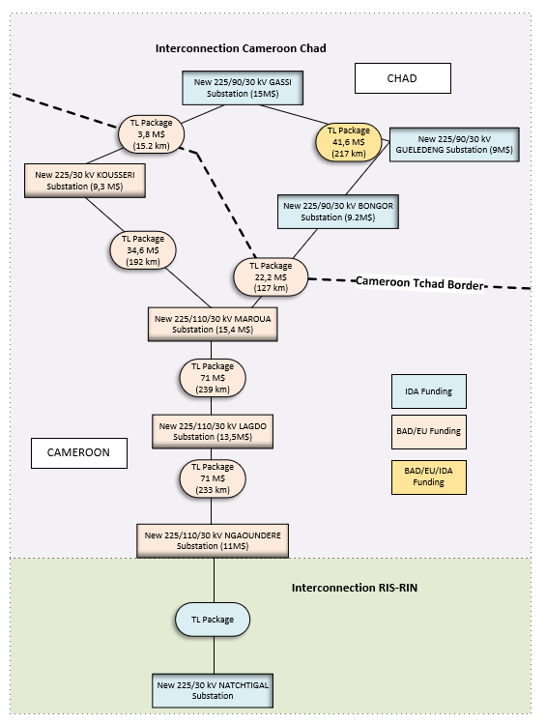
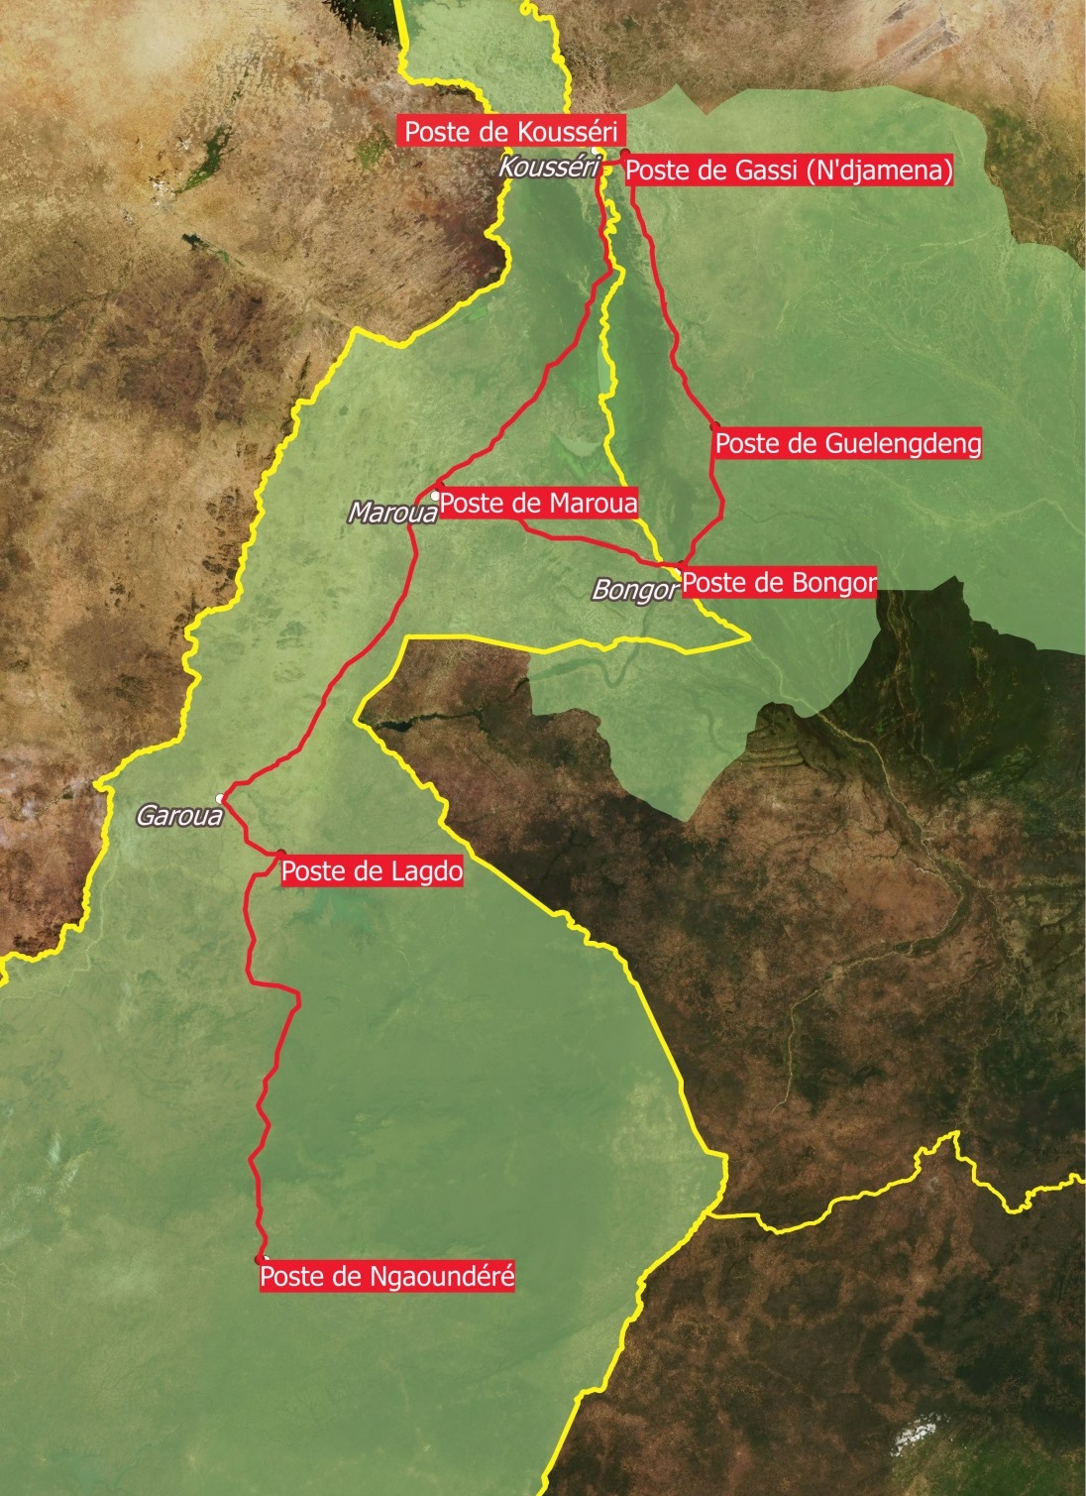

Annexe 2 : Organigrammes SNE

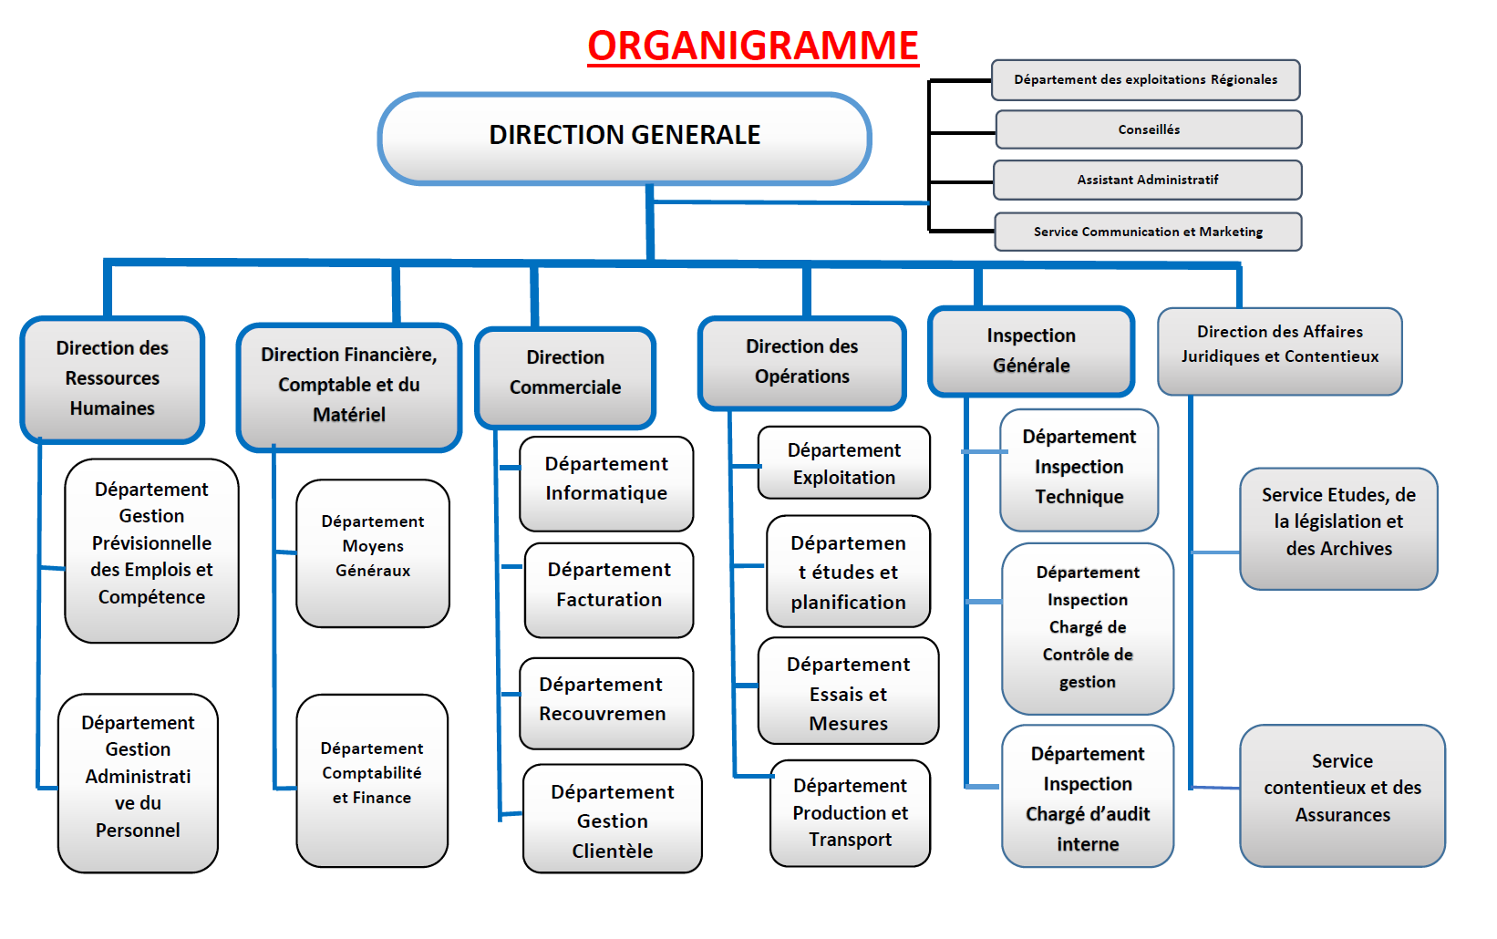
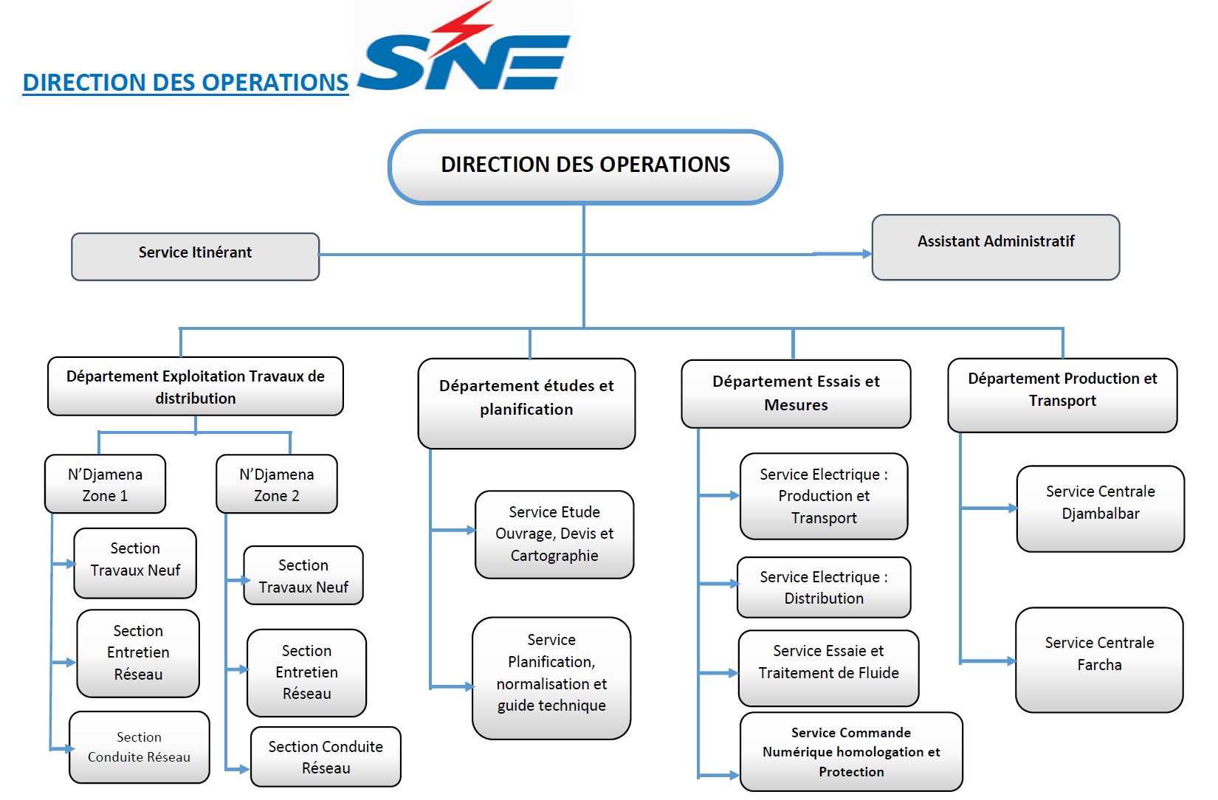
Annexe 3 : Cellule d’Exécution du Projet (CEP)



